Техническое задание
по разработке CMS для онлайн-записи парикмахерских/барбершопов

00000000.230176.001.ТЗ.01.1-М
01.01.2026

СЛИ
Сыктывкар 2026
СОДЕРЖАНИЕ
1 ОБЩИЕ СВЕДЕНИЯ 3
1.1 Полное наименование системы и приложения 3
1.2 Наименования заказчика и разработчика 3
1.3 Сроки разработки 3
1.4 Перечень документов, на которые ссылается ТЗ 3
2 НАЗНАЧЕНИЕ И ЦЕЛИ СОЗДАНИЯ СИСТЕМЫ 4
2.1 Назначение системы 4
2.2 Цели создания 4
3 ХАРАКТЕРИСТИКИ ОБЪЕКТА АВТОМАТИЗАЦИИ 6
3.1 Описание предметной области 6
3.2 Особенности реализации веб-приложения 6
4 ТРЕБОВАНИЯ К СИСТЕМЕ 8
4.1 Требования к системе в целом 8
4.2 Требования к функциям (задачам), выполняемым системой 10
5 ТРЕБОВАНИЯ К ВИДАМ ОБЕСПЕЧЕНИЯ 17
5.1 Информационное обеспечение 17
5.2 Лингвистическое обеспечение 21
5.3 Программное обеспечение 22
5.4. Техническое обеспечение 22
6 СОСТАВ И СОДЕРЖАНИЕ РАБОТ ПО СОЗДАНИЮ СИСТЕМЫ 23
7 ПОРЯДОК КОНТРОЛЯ И ПРИЁМКИ СИСТЕМЫ 24
7.1 Виды, состав и методы испытаний 24
7.2 Порядок сдачи этапов работ 24
8 ТРЕБОВАНИЯ К ДОКУМЕНТИРОВАНИЮ 25
8.1 Перечень документов 25

1 ОБЩИЕ СВЕДЕНИЯ

1.1 Полное наименование системы и приложения

Наименование: CMS для парикмахерских, барбершопов и груминг-салонов
Приложение: «Сайтама» (веб-приложение с клиентской и административной частью)

1.2 Наименования заказчика и разработчика

Заказчик: Решетняк Владислав Александрович, 335б, 3 курс;
Разработчик: Решетняк Владислав Александрович, 335б, 3 курс;
Руководитель проекта: Кирпичев Алексей Николаевич.

1.3 Сроки разработки

Начало работ: 22.06.2026
Окончание работ: 10.08.2026
Продолжительность: 8 недель

1.4 Перечень документов, на которые ссылается ТЗ

- ГОСТ 34.602-2020 «Техническое задание на создание автоматизированной системы»;
- ГОСТ 19.201-78 «Техническое задание. Требования к содержанию и оформлению»;
- Федеральный закон № 152-ФЗ «О персональных данных».

2 НАЗНАЧЕНИЕ И ЦЕЛИ СОЗДАНИЯ СИСТЕМЫ

2.1 Назначение системы

Система предназначена для автоматизации операционной деятельности барбершопов/парикмахерских: ведения клиентской базы, управления расписанием мастеров, онлайн-записи клиентов, управления каталогом услуг, формирования отчетов и ценообразованием, а также автоматической рассылки уведомлений и напоминаний. Система обеспечивает кроссплатформенный доступ через веб-браузер и предоставляет владельцу оперативную аналитику по выручке, загруженности мастеров и популярности услуг.
Система автоматизирует следующие бизнес-процессы, выделенные в ходе исследования:
- онлайн-запись клиента (Зап-1);
- управление услугами и прайсом (Усл-2);
- уведомления и напоминания (Увед-3);
- формирование отчетов (Отчет-4);
- управление контентом сайта (настройки, отображаемые на главной странице и странице мастеров).

2.2 Цели создания

- Сокращение времени обработки входящих заявок на запись администратором за счёт перевода записи в самообслуживание клиента.
- Устранение накладок и двойных записей мастеров за счёт блокировки временных слотов на уровне базы данных.
- Снижение доли неявок клиентов за счёт автоматических напоминаний за 24 и 2 часа до визита.
- Обеспечение гибкого ценообразования – возможность назначать разную стоимость одной услуги в зависимости от квалификации мастера.
- Создание единого хранилища данных о клиентах, записях, услугах и мастерах взамен бумажных журналов и разрозненных таблиц.
- Предоставление владельцу бизнеса аналитики по выручке и загруженности в виде сформированных отчетов.
- Упрощение авторизации клиентов через популярные в России сервисы (VK).

3 ХАРАКТЕРИСТИКИ ОБЪЕКТА АВТОМАТИЗАЦИИ

3.1 Описание предметной области

Объектом автоматизации является барбершоп, оказывающий услуги мужской стрижки, оформления бороды и сопутствующего ухода. Предметная область охватывает:
- фиксацию и обработку заявок клиентов на запись к мастеру на конкретную услугу и время;
- ведение расписания работы каждого мастера (рабочие дни, часы, перерывы, отпуска);
- управление каталогом услуг с индивидуальными ценами для каждого мастера;
- ведение клиентской базы (контактные данные, история визитов, способ авторизации);
- автоматическую рассылку уведомлений о статусе записи (подтверждение, напоминание, отмена, перенос);
- управление контентом публичных страниц сайта (главная страница, страница мастеров, личный кабинет клиента);
- формирование отчетов;
- разграничение прав доступа между ролями: клиент, мастер, администратор/владелец.

3.2 Особенности реализации веб-приложения

- Централизованное хранение данных на сервере в PostgreSQL;
- Многопользовательский доступ с разграничением прав по ролям (RBAC);
- FastAPI отдаёт REST API, потребляемое Vue.js-фронтендом;
- Интеграция с внешними провайдерами идентификации (VK OAuth);
- Интеграция с внешними сервисами доставки уведомлений (SMS/email-провайдер).

4 ТРЕБОВАНИЯ К СИСТЕМЕ

4.1 Требования к системе в целом

4.1.1. Требования к структуре и функционированию системы

Клиент-серверная архитектура:

Компонент | Технология
Frontend | Vue.js + Tailwind CSS
Backend | FastAPI (Python)
СУБД | PostgreSQL 16+
ORM | SQLAlchemy + Alembic (миграции)
Валидация данных | Pydantic

Система функционирует как веб-приложение, доступное через браузер по протоколу HTTPS, с обязательным интернет-соединением. Взаимодействие фронтенда и бэкенда осуществляется через REST API.

4.1.2 Требования к численности и квалификации персонала

Администратор системы – базовые навыки работы с административной панелью, специальной ИТ-подготовки не требуется.
Мастера и клиенты – не требуют специальной подготовки, интерфейс интуитивно понятен.
Обслуживание сервера (обновления, резервное копирование) – силами разработчика или на аутсорсе, специальной штатной единицы не предусмотрено.

4.1.3 Требования к надёжности
- Среднее время наработки на отказ: не менее 8760 часов.
- Время восстановления после сбоя: не более 30 минут.
- Обязательное автоматическое резервное копирование базы данных не реже одного раза в сутки, хранение резервных копий не менее 7 дней.
- Защита от потери данных при одновременной записи двух клиентов на один слот обеспечивается на уровне ограничения целостности PostgreSQL.

4.1.4 Требования к безопасности

- Аутентификация пользователей: логин/пароль (email), а также OAuth 2.0 через VK ID и MAX.
- Хранение паролей – только в виде хэша (bcrypt/argon2), хранение паролей в открытом виде запрещено.
- Разграничение прав доступа по ролям: клиент, мастер, администратор, владелец.
- Авторизация запросов к API – JWT-токены с ограниченным сроком жизни (access-токен – 15–30 минут, refresh-токен – до 30 дней).
- Ведение журнала аудита критических операций (изменение цен, удаление записей, изменение прав доступа).
- Персональные данные клиентов (ФИО, телефон, email) обрабатываются в соответствии с ФЗ-152; при регистрации клиент даёт согласие на обработку персональных данных.
- Защита от CSRF/XSS/SQL-инъекций стандартными средствами FastAPI и SQLAlchemy (параметризованные запросы, экранирование).

4.1.5 Требования к эргономике и технической эстетике

Адаптивный дизайн, поскольку большая часть клиентов записывается с мобильных устройств.
Время отклика интерфейса – не более 300 мс на типовых операциях (без учёта сетевых задержек).
Интуитивная навигация: запись на услугу – не более 4 шагов (услуга → мастер → время → подтверждение).
Единая цветовая и типографическая система на основе Tailwind CSS, применяемая единообразно на всех страницах.
Поддержка тёмной и светлой темы – опционально, не входит в MVP.

4.2 Требования к функциям (задачам), выполняемым системой

В таблицах 1-9 приведены детализации ключевых функций системы.

Таблица 1 – Регистрация нового пользователя (клиента) с подтверждением email (FR-001)
Параметр | Описание
Наименование функции | Регистрация нового клиента с подтверждением электронной почты
Идентификатор | FR-001
Цель и условие выполнения | Выполняется при обращении неаутентифицированного лица к форме регистрации на сайте барбершопа
Входные данные | Email, пароль, подтверждение пароля, имя клиента, телефон; служебные – IP-адрес и метка времени запроса |
Требования к обработке | 1) Email должен соответствовать формату адреса электронной почты и быть уникальным в системе.  2) Пароль – не менее 8 символов, буквы верхнего и нижнего регистра, минимум одна цифра.  3) Телефон – валидация по формату РФ (+7XXXXXXXXXX).  4) При успешной валидации создаётся запись клиента со статусом «Не подтверждён», генерируется токен подтверждения (срок действия 24 часа), на email отправляется письмо со ссылкой
Выходные данные | Сообщение об успешной отправке письма; запись в таблице clients со статусом unverified; письмо на email

Таблица 2 – Подтверждение адреса электронной почты (FR-002)
Параметр | Описание
Наименование функции | Подтверждение email клиента
Идентификатор | FR-002
Цель и условие выполнения | Выполняется при переходе по ссылке из письма подтверждения
Входные данные | Уникальный токен подтверждения из ссылки
Требования к обработке | Проверка существования и срока действия токена (24 часа). При успехе – статус клиента меняется на verified, выдаётся JWT-токен сессии, токен подтверждения аннулируется
Выходные данные | Сообщение об успешном подтверждении и вход в систему; при ошибке – сообщение о недействительной/просроченной ссылке

Таблица 3 – Авторизация через VK ID (OAuth 2.0) (FR-003)
Параметр | Описание
Наименование функции | Авторизация клиента через сторонний OAuth-провайдер
Идентификатор | FR-003
Цель и условие выполнения | Выполняется при нажатии клиентом кнопки «Войти через VK» или «Войти через MAX»
Входные данные | Код авторизации (authorization code), возвращённый провайдером после согласия пользователя
Требования к обработке | 1) Система выполняет обмен кода на access-токен провайдера. 2) Получает профиль пользователя (id, имя, email при наличии). 3) Ищет клиента по vk_id/max_id; если не найден – создаёт новую запись клиента с auth_provider = 'vk'/'max'. 4) Выдаёт собственный JWT-токен сессии
Выходные данные | JWT accessи refresh-токены; запись клиента в таблице clients (создана либо найдена)
Особенности | Email для клиентов, авторизованных через VK/MAX, может отсутствовать – подтверждение email в этом случае не требуется

Таблица 4 – Получение списка свободных временных слотов (FR-004)
Параметр | Описание
Наименование функции | Расчёт доступных для записи временных слотов
Идентификатор | FR-004
Цель и условие выполнения | Выполняется при выборе клиентом услуги, мастера и даты на странице онлайн-записи
Входные данные | master_id, service_id, date
Требования к обработке | 1) Получить рабочий график мастера на указанную дату. 2) Получить длительность выбранной услуги. 3) Вычесть из рабочего времени уже существующие подтверждённые записи мастера (с учётом технологического буфера между записями). 4) Сформировать список интервалов, кратных шагу сетки (по умолчанию 15 минут), длительность которых достаточна для выполнения услуги
Выходные данные | Массив доступных слотов в формате {start_time, end_time}
Особенности | Слоты вычисляются динамически, не хранятся в базе данных отдельной сущностью

Таблица 5 – Создание записи (бронирование) (FR-005)
Параметр | Описание
Наименование функции | Создание записи клиента к мастеру
Идентификатор | FR-005
Цель и условие выполнения | Выполняется после выбора клиентом слота и подтверждения записи
Входные данные | client_id (или контактные данные для незарегистрированного клиента), master_id, service_id, start_time
Требования к обработке | 1) Повторная проверка доступности слота на момент подтверждения. 2) Попытка INSERT в таблицу bookings с ограничением EXCLUDE USING gist по пересечению временного диапазона для одного мастера. 3) При конфликте (ExclusionViolationError) – возврат ошибки 409 и предложение выбрать другое время. 4) При успехе – запись получает статус confirmed, инициируется процесс уведомлений (см. FR-008)
Выходные данные | Объект созданной записи (id, статус, время, мастер, услуга); либо сообщение об ошибке 409

Таблица 6 – Отмена или перенос записи клиентом (FR-006)
Параметр | Описание
Наименование функции | Отмена/перенос существующей записи
Идентификатор | FR-006
Цель и условие выполнения | Выполняется клиентом из личного кабинета не позднее чем за 2 часа до начала визита
Входные данные | booking_id, тип действия (отмена/перенос), при переносе – новый start_time
Требования к обработке | 1) Проверка, что до начала визита осталось более 2 часов; иначе – отказ с сообщением о невозможности отмены. 2) При отмене – статус записи меняется на cancelled, слот освобождается. 3) При переносе – выполняется повторная проверка доступности нового слота (аналогично FR-005)
Выходные данные | Обновлённый статус записи; уведомления клиенту и мастеру (см. FR-008)

Таблица 7 – Управление каталогом услуг и индивидуальным прайсом мастера (FR-007).
Параметр | Описание
Наименование функции | Создание/редактирование услуги и её цены по мастерам
Идентификатор | FR-007
Цель и условие выполнения | Выполняется администратором или владельцем в административной панели
Входные данные | Название услуги, описание, категория, базовая длительность (мин.); для привязки к мастеру – master_id, индивидуальная цена
Требования к обработке | 1) Валидация: цена > 0, длительность кратна шагу сетки (15 мин), название не пустое.  2) Сохранение услуги в таблице services.  3) Привязка услуги к мастеру с индивидуальной ценой – таблица master_services (поле price переопределяет базовую цену услуги для конкретного мастера, что реализует требование о разной стоимости для топ-мастера и стажёра)
Выходные данные | Карточка услуги; записи в master_services; обновлённый каталог, немедленно доступный через публичный API

Таблица 8 – Автоматическая отправка уведомлений и напоминаний (FR-008)
Параметр | Описание
Наименование функции | Формирование и отправка уведомлений клиенту и мастеру
Идентификатор | FR-008
Цель и условие выполнения | Выполняется автоматически: (а) немедленно при создании/отмене/переносе записи; (б) по расписанию фоновым планировщиком за 24 и за 2 часа до визита
Входные данные | booking_id, тип события (confirmed, reminder_24h, reminder_2h, cancelled, rescheduled)
Требования к обработке | 1) Выбор шаблона уведомления по типу события и каналу (SMS/email/Telegram).  2) Подстановка данных записи в шаблон (Jinja2).  3) Отправка через внешнего провайдера.  4) При ошибке доставки — до 3 повторных попыток с экспоненциальной задержкой.  5) Логирование результата в таблицу notification_log
Выходные данные | Отправленное сообщение клиенту/мастеру; запись в notification_log со статусом sent/failed

Таблица 9 – Редактирование контента публичных страниц (главная, мастера) (FR-009)
Параметр | Описание
Наименование функции | Редактирование настроек сайта (название, описание, логотип, hero-изображение, контакты)
Идентификатор | FR-009
Цель и условие выполнения | Выполняется администратором/владельцем в разделе «Настройки сайта»
Входные данные | Текстовые поля (название, описание, адрес, телефон), URL/файлы изображений (логотип, hero-фото)
Требования к обработке | 1) Валидация текстовых полей на длину.  2) Загрузка изображений через UploadFile, сохранение на диск/в объектное хранилище, запись пути в БД.  3) Обновление единственной строки конфигурации (таблица site_settings)
Выходные данные | Обновлённые настройки, немедленно отражающиеся на публичных страницах через GET /api/settings

5 ТРЕБОВАНИЯ К ВИДАМ ОБЕСПЕЧЕНИЯ

5.1 Информационное обеспечение

5.1.1 Состав основных сущностей

Основные сущности представлены в таблице 10.

Таблица 10 – Основные сущности системы и их атрибуты
Сущность | Основные атрибуты
clients | id, name, phone, email, password_hash, vk_id, max_id, auth_provider, status, created_at
masters | id, name, bio, photo_url, is_active
services | id, name, description, category, base_price, duration_min, is_active
master_services | master_id, service_id, price (индивидуальная цена мастера)
master_schedule | master_id, weekday/date, start_time, end_time (рабочий график)
bookings | id, client_id, master_id, service_id, start_time, end_time, status, created_at
notification_log | id, booking_id, type, channel, status, error_message, sent_at
notification_templates | id, type, channel, subject, body_template
site_settings | shop_name, shop_description, logo_url, hero_image_url, address, phone, instagram_url, telegram_url

5.1.2 Модель организации данных

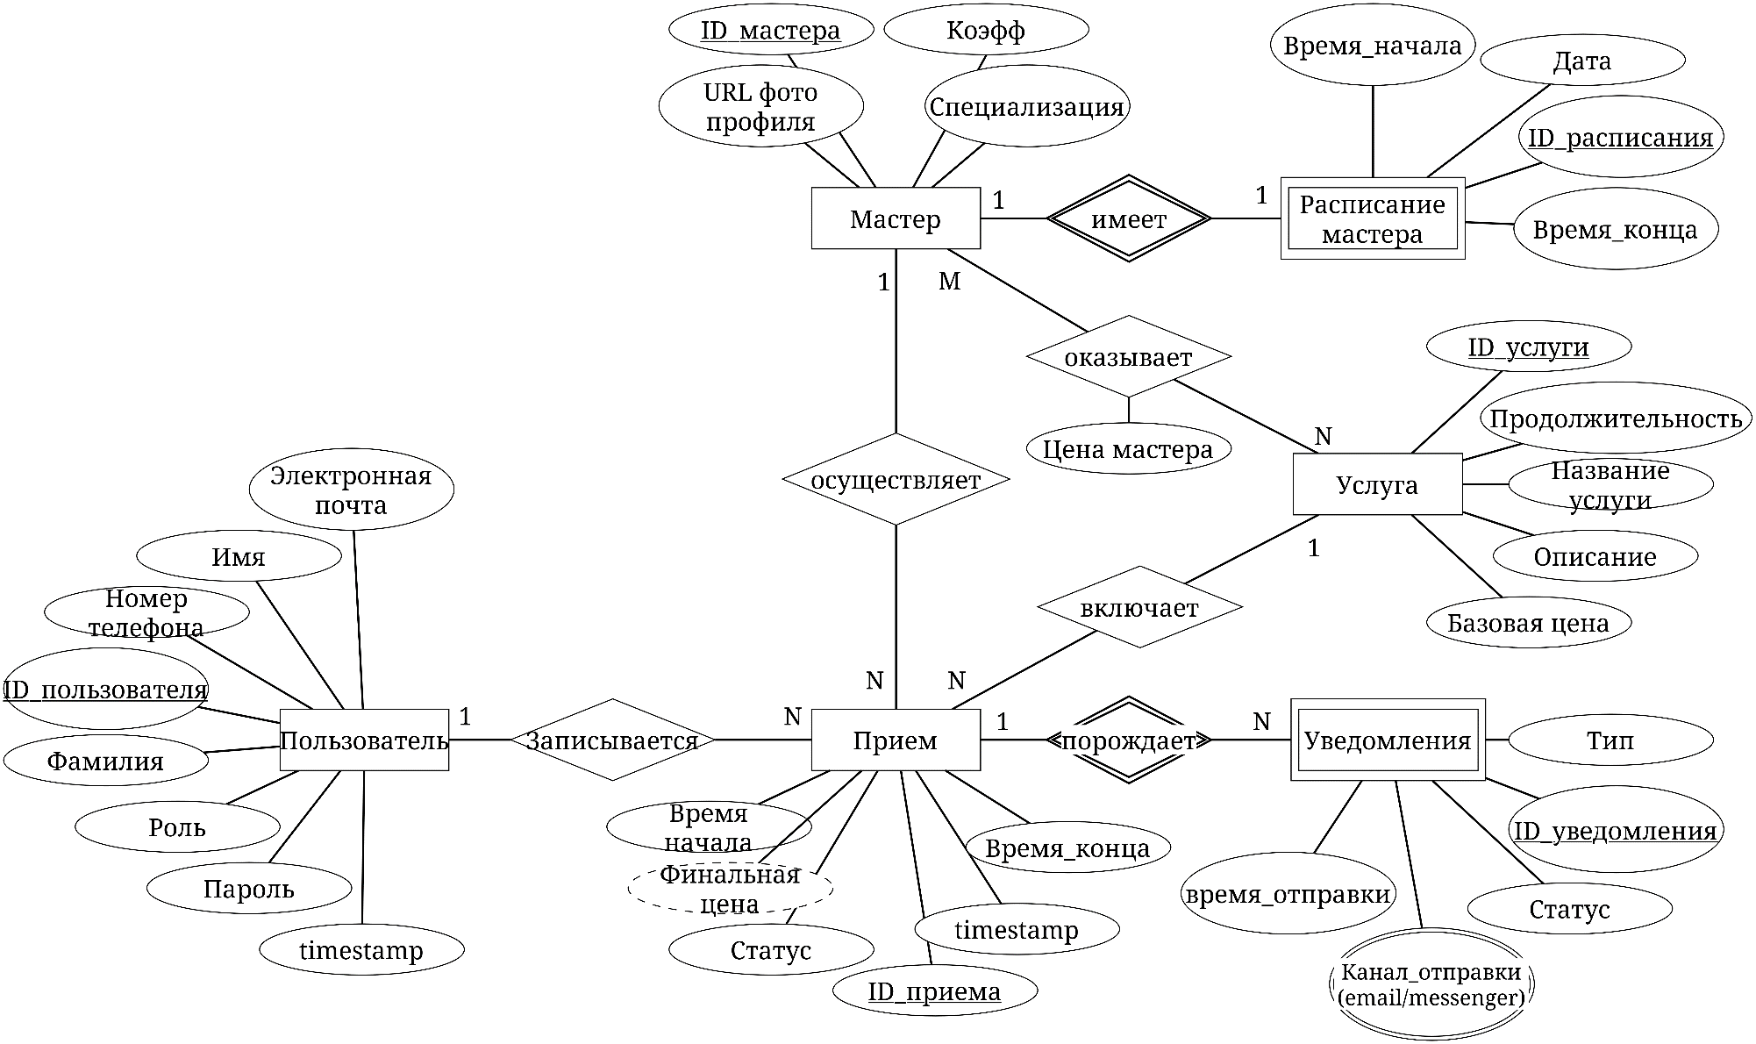
Рисунок 1 – Инфологическая модель
5.1.3 Состав входной и выходной информации

Входная информация (примеры JSON):

Запись пользователя к мастеру:
json
{
"master_id": 3,
"service_id": 7,
"start_time": "2026-07-05T14:00:00+03:00",
"client": {"name": "Иван Иванов", "phone": "+79991234567"}
}

Услуга и ее привязка к мастерам:
json
{
"name": "Стрижка + борода",
"category": "combo",
"base_price": 2500,
"duration_min": 60,
"master_prices": [{"master_id": 3, "price": 3000}, {"master_id": 5, "price": 2200}]
}

Выходная информация (примеры):
Подтверждение записи:
json
{
"id": 152,
"status": "confirmed",
"master": "Алексей П.",
"service": "Стрижка + борода",
"start_time": "2026-07-05T14:00:00+03:00",
"price": 3000
}

Отчёт по выручке за период (для владельца):

Пример выходной информации отчета:
json
{
"period": "2026-06",
"total_revenue": 385000.00,
"bookings_count": 210,
"no_show_rate": 0.06,
"top_services": [
{"service": "Стрижка + борода", "revenue": 180000, "percent": 46.8},
{"service": "Классическая стрижка", "revenue": 95000, "percent": 24.7}
]
}

5.1.4 Экранные формы

Экранные формы представлены на рисунках А.2 – А.7 в приложении А.

5.1.5 Классификаторы и кодовые системы

Классификаторы и их кодовые системы представлены в таблицах 11-13.

Таблица 11 – Классификатор категорий услуг
Код | Название | Описание
HAIR | Стрижка | Классические и модельные стрижки
BEARD | Борода | Оформление и уход за бородой
COMBO | Комплекс | Стрижка + борода
CARE | Уход | Косметические процедуры для лица и волос

Таблица 12 – Классификатор статусов записи
Код | Название | Описание
pending | Ожидает | Запись создана, ожидает подтверждения (резерв)
confirmed | Подтверждена | Слот заблокирован
completed | Выполнена | Услуга оказана
cancelled | Отменена | Отменена клиентом или администратором
no_show | Неявка | Клиент не пришёл

Таблица 13 – Классификатор каналов уведомлений
Код | Название
sms | SMS
email | Электронная почта
telegram | Telegram Bot

5.2 Лингвистическое обеспечение

Язык интерфейса: русский.
Основные термины: «Запись», «Слот», «Мастер», «Услуга», «Клиент», «Личный кабинет», «Напоминание».
Сокращения в пользовательском интерфейсе не допускаются; в документации допускаются общепринятые технические сокращения (API, JWT, ORM).

5.3 Программное обеспечение

Таблица 14 – Программное обеспечение
Компонент | Технология
Backend | Python 3.12+, FastAPI, SQLAlchemy 2.0 (async), Pydantic v2, Alembic
Frontend | Vue.js 3 (Composition API), Pinia, Tailwind CSS, Vite
База данных | PostgreSQL 15+
Фоновые задачи | APScheduler / Celery + Redis (для планировщика напоминаний)
Аутентификация | JWT (python-jose), OAuth 2.0 (VK ID, MAX)
Контейнеризация | Docker, docker-compose
Веб-сервер | Nginx (обратный прокси, раздача статики)

5.4. Техническое обеспечение

Таблица 15 – Необходимое техническое обесчение
Ресурс | Требование
Сервер | VPS: от 2 CPU, 4 GB RAM, 40 GB SSD
Клиент | Браузер с поддержкой ES2020+: Chrome 90+, Firefox 85+, Safari 14+
Сеть | Постоянное интернет-соединение для клиента и сервера
Хранилище | Объектное хранилище или локальный диск для медиафайлов (логотип, фото мастеров) – от 5 GB

6 СОСТАВ И СОДЕРЖАНИЕ РАБОТ ПО СОЗДАНИЮ СИСТЕМЫ

№ | Этап | Содержание | Срок
1 | Проектирование | Обследование бизнес-процессов, проектирование схемы БД, диаграммы прецедентов | 1 недели
2 | Разработка backend API | Реализация моделей, роутеров, авторизации (JWT, VK/MAX OAuth), логики слотов | 2 недели
3 | Разработка frontend | Публичная часть (главная, запись, личный кабинет), административная панель | 2 недели
4 | Интеграции | Подключение SMS/email-провайдера, Telegram Bot API, планировщика напоминаний | 1 недели
5 | Тестирование | Фуфункциональное, нагрузочное тестирование, исправление ошибок | 1 недели
6 | Развёртывание и сдача | Деплой на сервер, подготовка документации, демонстрация комиссии | 1 неделя

7 ПОРЯДОК КОНТРОЛЯ И ПРИЁМКИ СИСТЕМЫ

7.1 Виды, состав и методы испытаний

Функциональное тестирование:
- проверка всех функций FR-001–FR-009;
- тестирование граничных условий: одновременная запись двух клиентов на один слот (проверка EXCLUDE-constraint); отмена записи менее чем за 2 часа до визита; попытка регистрации с уже существующим email;
- проверка корректности расчёта индивидуальных цен по мастерам.

Тестирование интерфейса:
- Кроссбраузерное тестирование (Chrome, Firefox, Safari).
- Проверка адаптивности на мобильных разрешениях (375–414 px).

Нагрузочное тестирование:
- одновременная работа не менее 20 пользователей с формой онлайн-записи без деградации времени отклика;
- проверка устойчивости EXCLUDE-constraint при конкурентных запросах на один и тот же слот.

7.2 Порядок сдачи этапов работ

- Еженедельные демонстрации функциональности научному руководителю.
- Промежуточные отчёты по завершении каждого этапа (раздел 6).
- Финальная демонстрация системы в полном объёме.
- Защита проекта перед комиссией.

8 ТРЕБОВАНИЯ К ДОКУМЕНТИРОВАНИЮ

8.1 Перечень документов

- Техническое задание (данный документ).
- Отчёт об обследовании бизнес-процессов (диаграммы прецедентов, физическая диаграмма, диаграммы действий, таблицы операций и документов).
- Описание архитектуры системы и ER-диаграмма базы данных.
- Документация API (OpenAPI/Swagger, автогенерируемая средствами FastAPI).
- Руководство пользователя (для клиента и администратора).
- Руководство администратора по развёртыванию (Docker, переменные окружения, миграции Alembic).
- Отчёт о тестировании.
- Исходный код с комментариями (репозиторий).
- Презентация проекта для защиты.

Документ подготовлен на основе результатов исследования бизнес-процессов барбершопов/парикмахерских и охватывает требования, необходимые для проектирования и реализации системы в рамках выпускной квалификационной работы
ПРИЛОЖЕНИЕ А
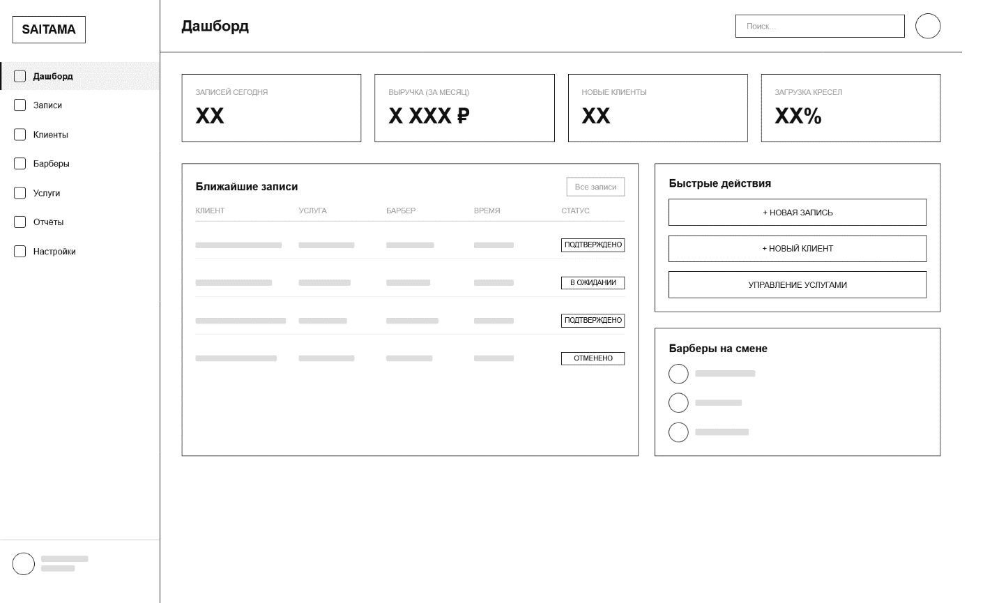
Рисунок А.2 - Дашборд
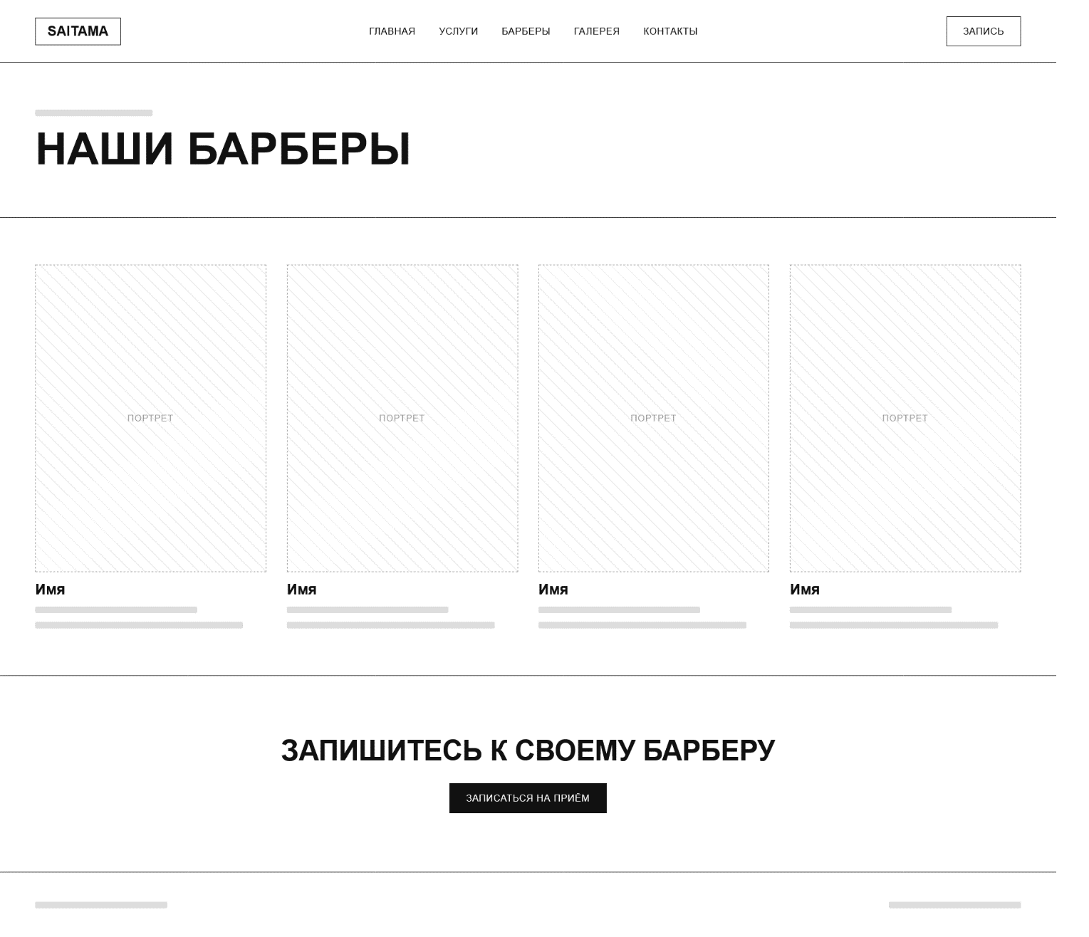
Рисунок А.3 – Барберы/парикмахеры
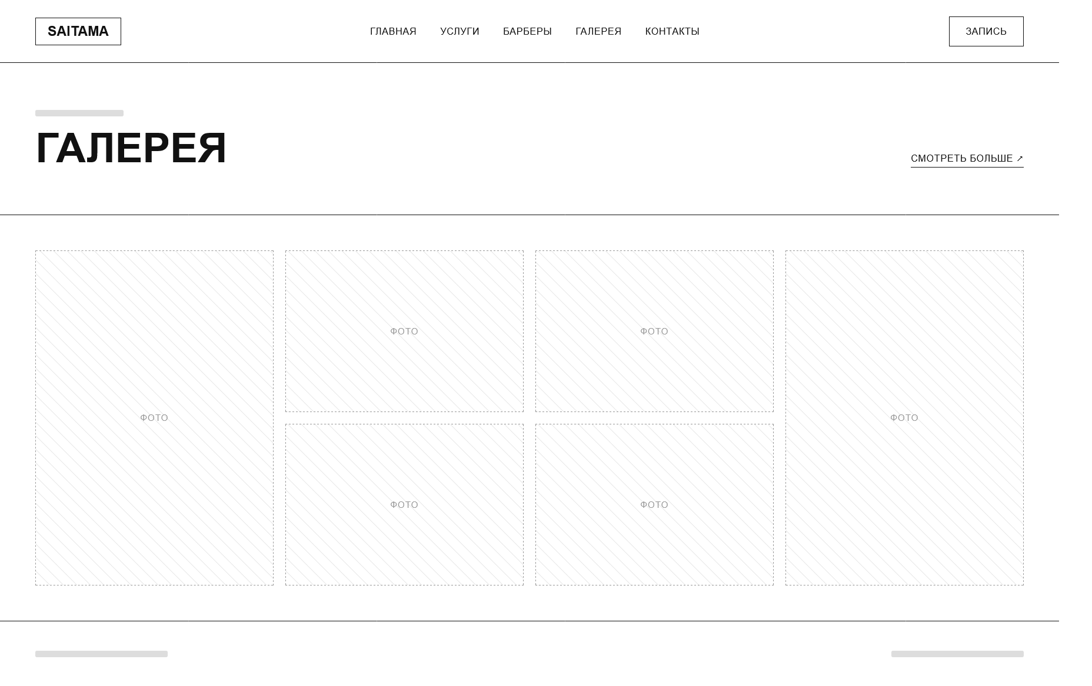
Рисунок А.4 – Галерея
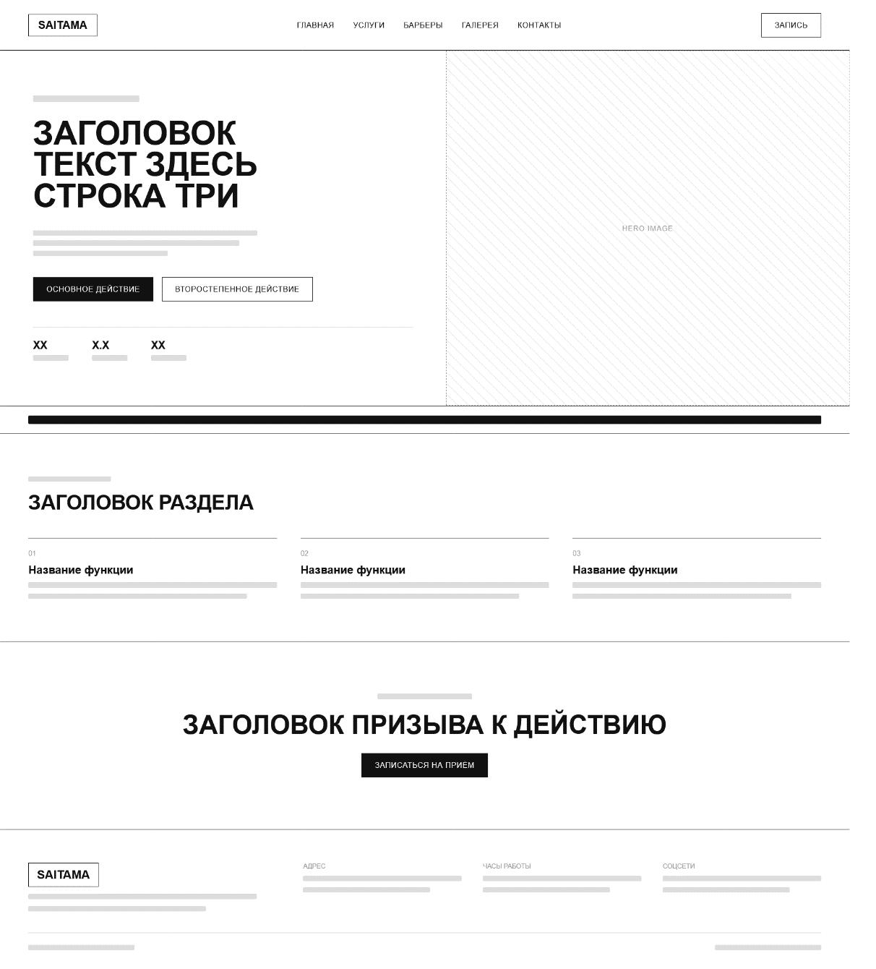
Рисунок А.5 – Запись на представленные услуги
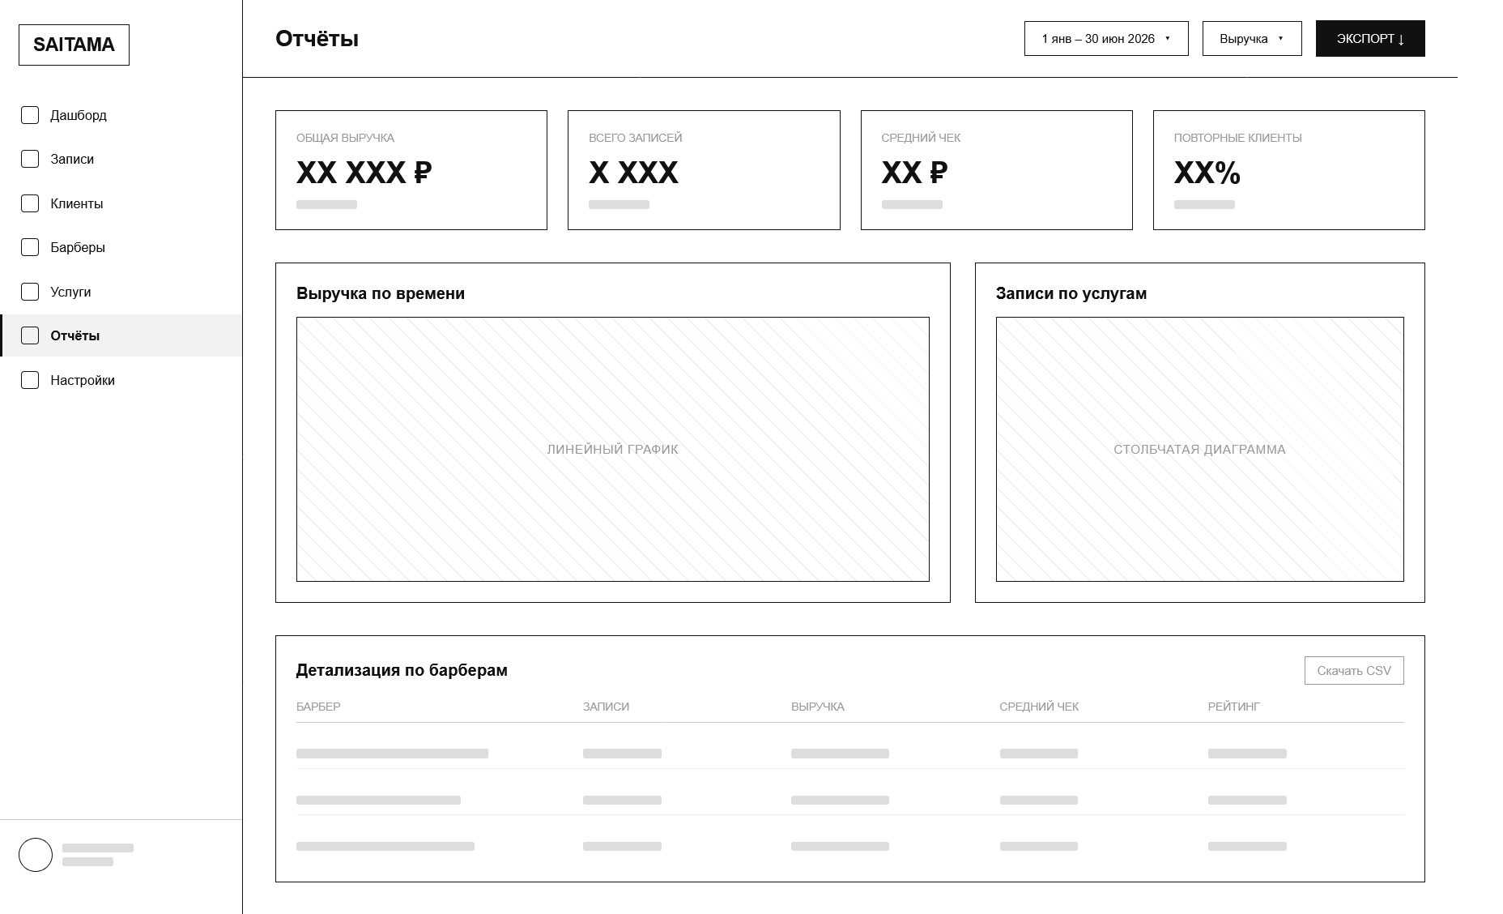
Рисунок А.6 – Формирование отчетов
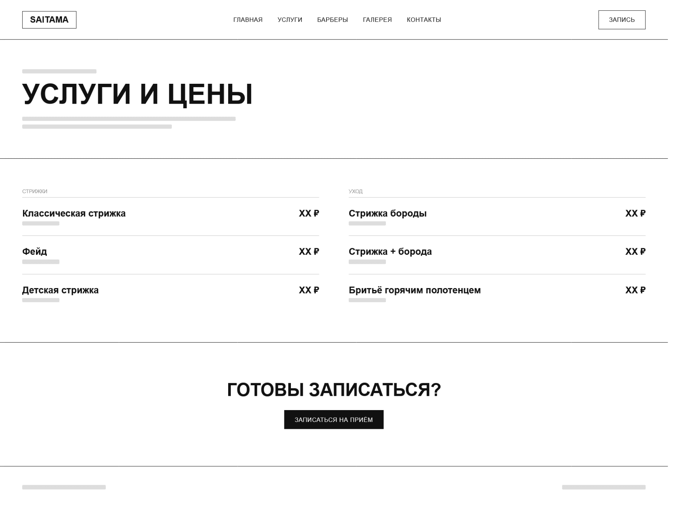
Рисунок А.7 - Услуги

